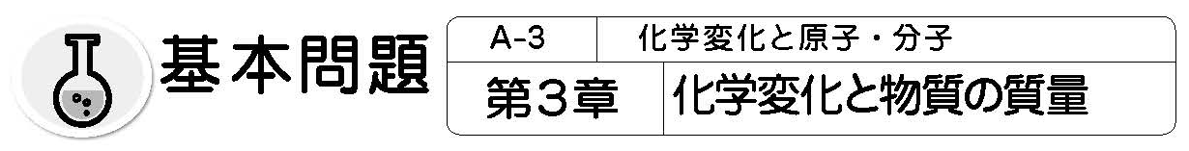

１. 化学変化の前後で質量は変化するか （教科書p.49-53）
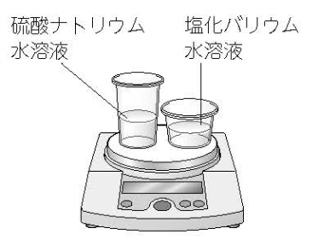
□⑴ 硫酸ナトリウム水溶液と塩化バリウム水溶液を混ぜて反
応させ，反応の前後の質量を比べました。反応後の質量は，
反応の前の質量と比べてどのようになりましたか。
（ ）
□⑵ ⑴では白い沈殿ができました。この物質は何ですか。物
質名で答えましょう。 （ ）

□⑶ 塩酸を入れたペットボトルと石灰石の全体の質量をはかった後，石灰石をペットボトルの
中に入れてすぐにふたをし，再び質量をはかりました。反応後の質量は，反応の前の質量と
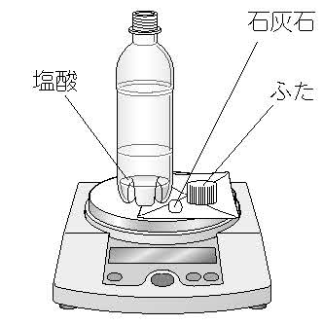
比べてどのようになりましたか。
（ ）
□⑷ ⑶では気体が発生しました。この気体は何ですか。物質
名で答えましょう。 （ ）

□⑸ ⑶の後，ふたをゆるめて気体をにがし，再び質量をはか
りました。質量は，ふたをゆるめる前の質量と比べてどの
ようになりましたか。 （ ）

□⑹ ⑸のような結果になったのはなぜですか。
（ ）
□⑺ 化学変化の前後で全体の質量は変化しないことを，何の法則といいますか。
（ ）

２. 化合する物質の質量の割合を調べよう （教科書p.54-57）
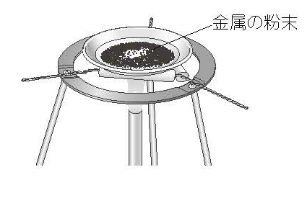
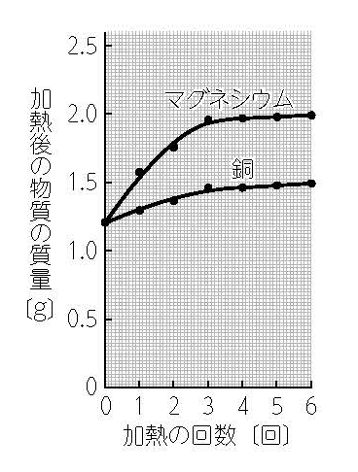
□⑴ マグネシウムと銅の
粉末をそれぞれくり返
し加熱し，質量をはか
りました。グラフはそ
の結果を表したもので
す。グラフが途中から
水平になるのはなぜで
すか。

（ ）

銅の質量〔g〕 | 0.20 | 0.40 | 0.60 | 0.80 | 1.00 | 1.20 | 1.40
酸化物の  質量〔g〕 | 0.24 | 0.49 | 0.76 | 0.99 | 1.23 | 1.51 | 1.75
化合した酸素  の質量〔g〕 | 0.04 | 0.09 | 0.16 | 0.19 | 0.23 | 0.31 | 0.35
□⑵ 銅粉の質量を変えて
加熱しました。右の表
はその結果です。加熱
した銅の質量と化合し
た酸素の質量との関係
を表すグラフを下にか
きましょう。
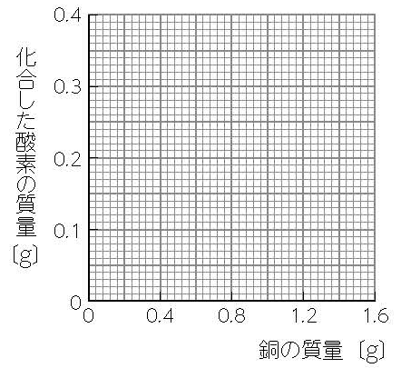

□⑶ 加熱した銅の質量と化合した酸素の質量との間にはどのような関係がありますか。
（ ）
□⑷ 銅と化合した酸素の質量の割合を，簡単な整数の比で書きましょう。
銅の質量：化合した酸素の質量＝（ ： ）

□⑸ 2.0g の銅が完全に酸化するには何g の酸素が必要ですか。 （ ）

□⑹ ⑸で，加熱後の物質の質量は何g になりますか。 （ ）

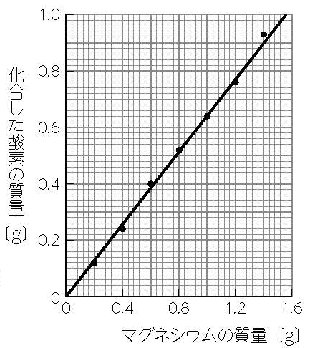
□⑺ マグネシウム粉末の質量を変えて加熱しました。
右の図はその結果をグラフにしたものです。
マグネシウム  の質量〔g〕 | 0.20 | 0.40 | 0.60 | 0.80 | 1.00 | 1.20 | 1.40
酸化物の  質量〔g〕 | 0.32 | 0.64 | 1.00 | 1.32 | 1.64 | 1.96 | 2.33
化合した酸素  の質量〔g〕 | 0.12 | 0.24 | 0.40 | 0.52 | 0.64 | 0.76 | 0.93

マグネシウムと化合した酸素の質量の割合を，簡単な
整数の比で書きましょう。

マグネシウムの質量：化合した酸素の質量＝（ ： ）

□⑻ 3.0g のマグネシウムが完全に酸化するには何g の酸素が必要ですか。 （ ）

